LAPORAN PRAKTIKUM
PEMROGRAMAN BERORIENTASI OBJEK
TUGAS PERTEMUAN 3



Disusun oleh :
Nama : DIMAS NURDIANSYAH
NIM : 251110058
Dosen pengampu : Bapak Mutaqin Akbar, S.Kom., M.T., MCE., MCF

UNIVERSITAS MERCU BUANA YOGYAKARTA
FAKULTAS TEKANOLOGI INFORMASI
2025/2026

DAFTAR ISI

DAFTAR ISI ii
DAFTAR GAMBR iii
A. Tugas 1
B. Jawaban 1
1. Source Code 1
1.1. Class Titik 1
1.2. Class Mahasiswa 2
1.3. Class Praktikum3 (Class utama untuk menjalankan kode program) 2
2. Output 3
3. Penjelasan Materi 3
3.1. Kelas (Class) 3
3.2. Objek (Object) 3
3.3. Atribut dan MetodeAtribut: 3
3.4. Konstruktor 4
4. Penjelasan Kode Program 4
4.1. Class Titik 4
4.2.Class Mahasiswa 5
4.3. Class Praktiukum3 5
4.4. Penejelasan flow program 6
5. Penjelasan Cara Runing Program 6

DAFTAR GAMBR

Gambar 1. 1 Sourcode Class Titik 1
Gambar 1. 2 Sourcode Class Mahasiswa 2
Gambar 1. 3 Sourcode Class Praktikum3 2
Gambar 2. 2 Output 3
Gambar 4.1. 1Penghitungan Pythagoras 5

Tugas
- Buatlah class dengan nama Titik dengan attribute x dan y serta metode untuk menghitung jarak antara dua titik.
- Buatlah kelas Mahasiswa dengan attribut nama, nim dan satu attribute bebas (selain prodi dan Ipk) sertakan kontruktor, getter dan setter. eksekusi semuanya dalam void main class.
- Screenshot source code dan Output program yang dijalankanb, buat dalam laporan PDF.

Jawaban

Source Code

Class Titik
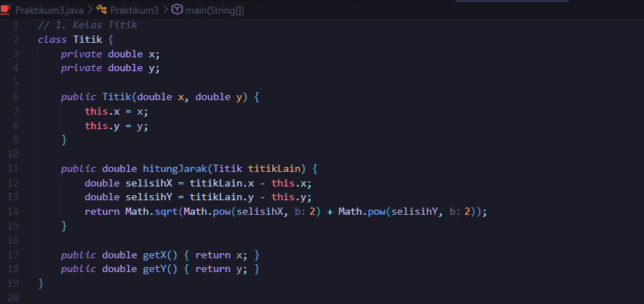
Gambar 1. 1 Sourcode Class Titik

Class Mahasiswa
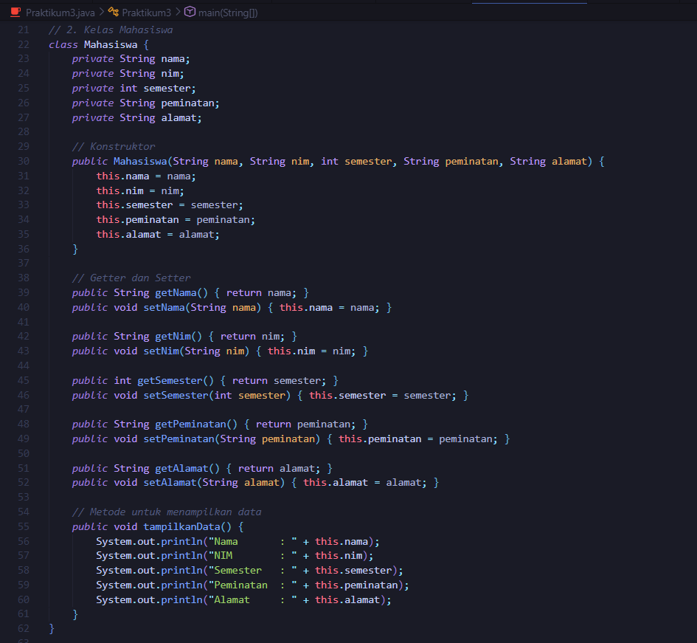
Gambar 1. 2 Sourcode Class Mahasiswa

Class Praktikum3 (Class utama untuk menjalankan kode program)
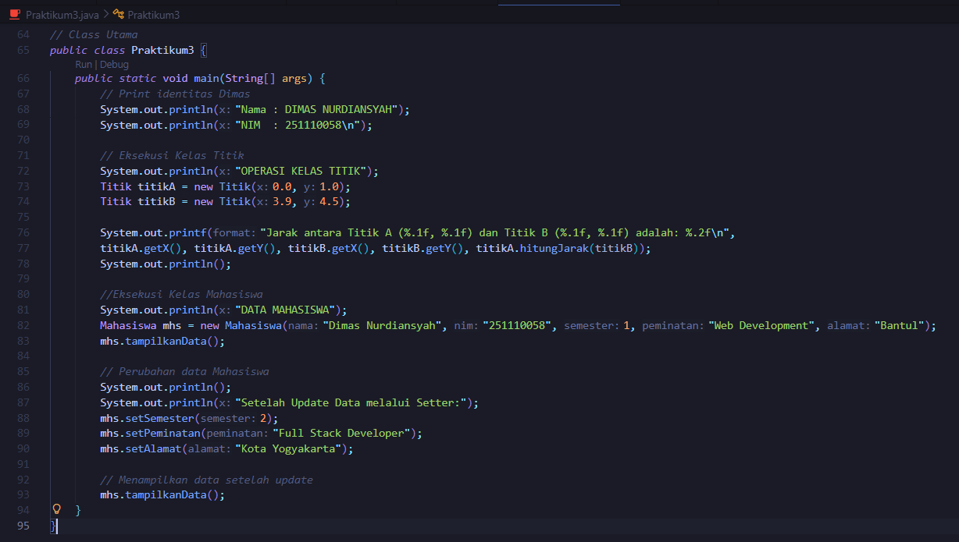
Gambar 1. 3 Sourcode Class Praktikum3

Output
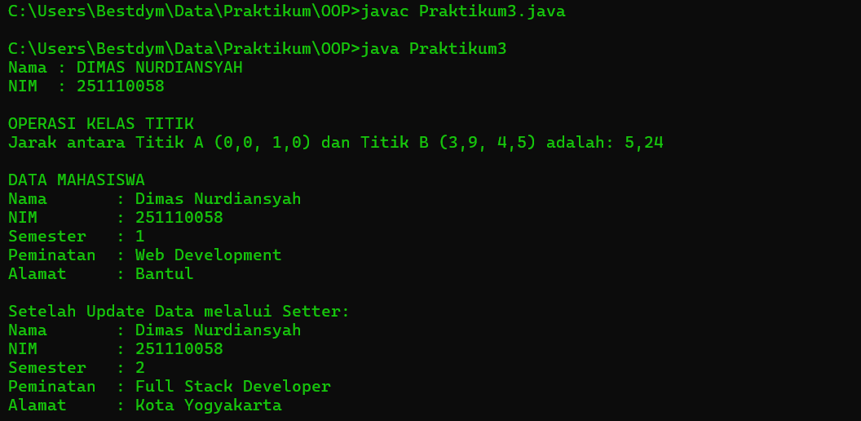
Gambar 2. 2 Output

Penjelasan Materi

3.1. Kelas (Class)
- Definisi: Kelas merupakan sebuah template atau cetakan yang digunakan untuk menyusun dan membuat objek.
- Struktur: Kelas dianggap sebagai tipe data yang didefinisikan oleh pemrogram dan memiliki dua anggota utama, yaitu atribut dan metode.
- Konvensi Penamaan: Dalam bahasa Java, nama kelas harus selalu dimulai dengan huruf kapital.
- Deklarasi: Kelas didefinisikan dengan menggunakan kata kunci class.

3.2. Objek (Object)
- Definisi: Objek adalah hasil cetak atau instansi nyata dari sebuah kelas.
- Karakteristik: Setiap objek yang dibuat dari kelas yang sama dapat memiliki nilai atribut yang berbeda-beda.
- Konvensi Penamaan: Penamaan objek mengikuti aturan penamaan variabel, yaitu dimulai dengan huruf kecil.
- Instansiasi: Proses pembuatan objek dilakukan dengan kata kunci new (contoh: Mahasiswa mhs = new Mahasiswa();).

3.3. Atribut dan MetodeAtribut:
- Variabel di dalam kelas yang membedakan antara satu objek dengan objek lainnya. Contoh pada modul adalah nim dan nama.
- Metode: Perilaku atau cara operasi dari sebuah kelas.
- Nilai Kembalian (Return Value): Metode dapat mengembalikan berbagai tipe data seperti void (tidak ada kembalian), int, String, atau tipe data buatan pemrogram.
- Getter dan Setter: Setter adalah metode untuk mengisi data ke dalam atribut (biasanya bertipe void).Getter adalah metode untuk mengambil nilai dari atribut (wajib menggunakan kata kunci return).

3.4. Konstruktor
- Definisi: Fungsi khusus yang dipanggil secara otomatis saat terjadi instansiasi objek.
- Karakteristik Utama:
- Nama konstruktor wajib sama dengan nama kelasnya.
- Tidak memiliki nilai kembalian (return value).
- Secara default sudah ada di setiap kelas meskipun tidak ditulis secara eksplisit.
- Mendukung sifat overloading, yang berarti pemrogram dapat membuat lebih dari satu konstruktor dalam satu kelas.
- Tidak dapat diwariskan maupun di-override.

Penjelasan Kode Program

4.1. Class Titik
Kelas ini dibuat untuk memenuhi tugas latihan praktikum guna menentukan jarak antara dua titik.
- Atribut (private double x, y): Menggunakan akses private untuk keamanan data (enkapsulasi), menyimpan koordinat titik pada sumbu x dan y.
- Konstruktor (public Titik): Digunakan untuk menginisialisasi nilai koordinat x dan y saat objek titik dibuat.
- Metode hitungJarak:
- Mengambil parameter berupa objek lain dari kelas Titik.Menggunakan rumus matematika Pythagoras untuk menghitung jarak antara dua titik.
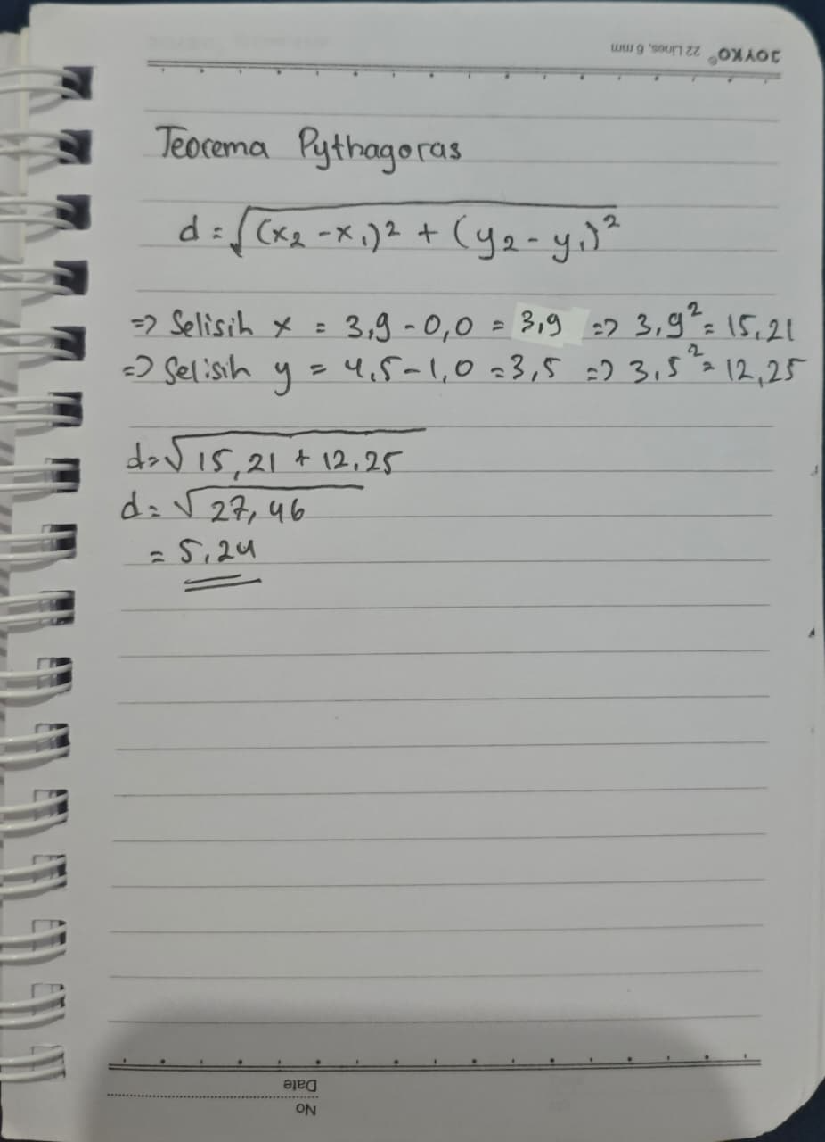
Gambar 4.1. 1Penghitungan Pythagoras
- Math.sqrt: Untuk menghitung akar kuadrat.
- Math.pow: Untuk menghitung pangkat dua dari selisih koordinat.
- Getter (getX, getY): Metode untuk mengambil nilai koordinat karena atributnya bersifat private.

4.2.Class Mahasiswa
Kelas ini adalah representasi dari cetakan data mahasiswa seperti yang dijelaskan dalam teori pendukung modul.
  - Atribut: Menyimpan data spesifik mahasiswa seperti nama, nim, semester, peminatan, dan alamat.
  - Konstruktor: Mengisi semua data mahasiswa (nama, nim, dll.) secara langsung pada saat objek dibuat melalui kata kunci new.
  - Getter dan Setter:
- Getter (seperti getNama): Digunakan untuk mengambil nilai dari atribut.
- Setter (seperti setSemester): Digunakan untuk mengubah nilai atribut yang sudah ada. Anda menggunakannya di main class untuk mengupdate data mahasiswa dari semester 1 ke semester 2.
- Metode tampilkanData: Sebuah metode perilaku (behavior) yang bertugas mencetak semua informasi mahasiswa ke konsol secara rapi.

4.3. Class Praktiukum3
Ini adalah kelas yang memiliki method main sebagai titik masuk eksekusi program.
- Identitas: Mencetak nama dan NIM Anda sebagai penanda kepemilikan laporan praktikum.
- Instansiasi Objek Titik: Membuat dua objek (titikA dan titikB) dengan koordinat berbeda untuk menguji logika penghitungan jarak.
- Instansiasi Objek Mahasiswa: Membuat objek mhs dengan data awal.
- Manipulasi Data:
- Memanggil mhs.tampilkanData() untuk melihat data awal.
- Menggunakan Setter untuk memperbarui informasi (semester, peminatan, alamat).
- Memanggil kembali mhs.tampilkanData() untuk membuktikan bahwa data di dalam objek telah berubah setelah di-update.

4.4. Penejelasan flow program
Dalam program ini, saya mengimplementasikan konsep dasar Pemrograman Berorientasi Objek (PBO) yang mencakup kelas, objek, atribut, metode, dan konstruktor sesuai dengan materi praktikum. Alur pertama dimulai pada Kelas Titik, di mana saya mendefinisikan dua atribut privat sebagai koordinat. Saat objek titik diinstansiasi, konstruktor secara otomatis mengisi nilai koordinat tersebut. Saya juga menyertakan metode hitungJarak yang menerima objek titik lain sebagai parameter untuk menghitung selisih jarak menggunakan rumus Pythagoras. Dengan metode ini, saya bisa dengan mudah mengetahui jarak antara dua titik koordinat hanya dengan memanggil satu fungsi.
Selanjutnya, saya membangun Kelas Mahasiswa yang berfungsi sebagai cetakan data diri saya. Di sini, saya menggunakan konstruktor untuk menginput data awal seperti Nama, NIM, Semester, Peminatan, dan Alamat sekaligus dalam satu baris saat objek dibuat. Karena semua atribut saya set menjadi private, saya menyediakan metode Getter untuk mengambil data dan Setter untuk mengubah data di kemudian hari. Hal ini memungkinkan saya untuk memperbarui informasi secara fleksibel, misalnya saat saya naik ke semester berikutnya atau mengubah fokus peminatan saya.
Terakhir, seluruh logika ini dijalankan melalui Kelas Utama (Praktikum3) di dalam method main. Program pertama-tama mencetak identitas saya di layar, kemudian melakukan simulasi perhitungan jarak antara dua titik koordinat yang telah saya tentukan sebelumnya. Setelah itu, program menampilkan data awal mahasiswa menggunakan metode tampilkanData. Untuk membuktikan bahwa metode Setter berfungsi, saya melakukan pembaruan pada data semester dan alamat, lalu menampilkannya kembali untuk menunjukkan perubahan data yang telah berhasil diproses oleh sistem.

Penjelasan Cara Runing Program
Untuk runing program pertama yang saya lakukan adalah navigasi, yaitu masuk ke folder tempat kode disimpan lewat CMD pakai perintah cd Data\Praktikum\OOP. Ini wajib supaya CMD tahu lokasi file saya. Setelah di dalam folder, saya lakukan kompilasi dengan perintah javac Praktikum3.java untuk menerjemahkan kode Java menjadi file .class yang dimengerti komputer. Terakhir, saya eksekusi programnya dengan perintah java Praktikum3 untuk menampilkan hasilnya di layar.

